法律常识
Day38:公务员法-公务员的录用、考核、奖惩

【学习重点】不得录用为公务员的情形，惩戒处分
【建议用时】45分钟以内
【重要考点导图梳理】
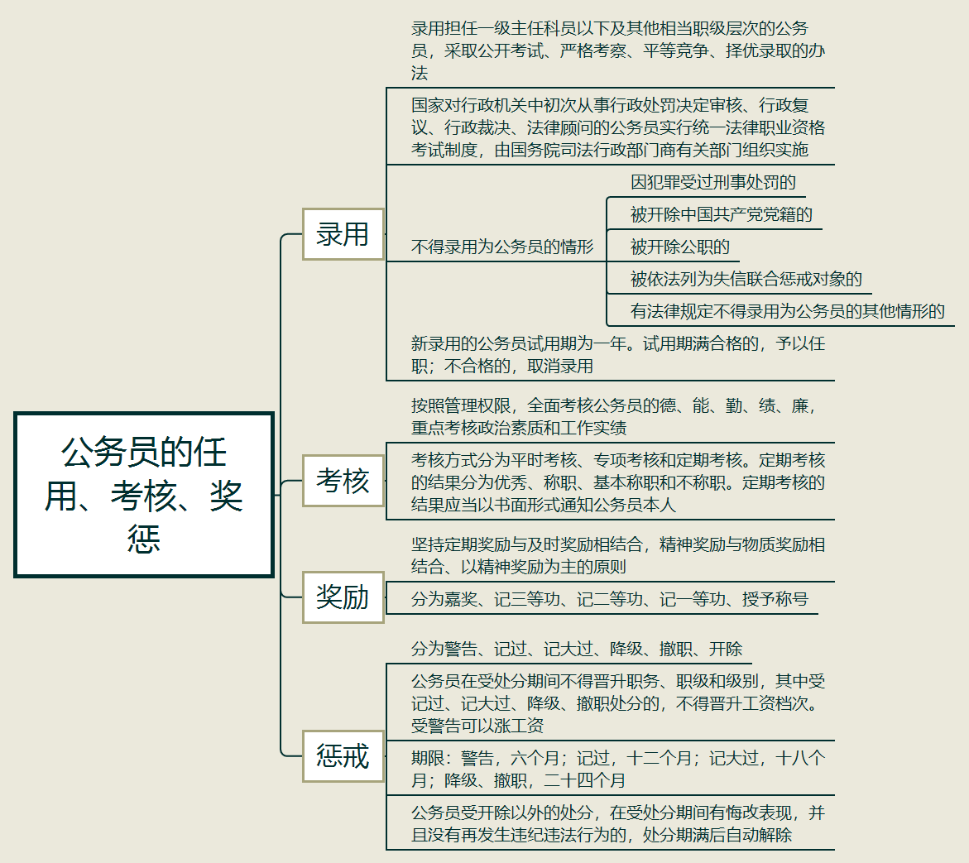
【填空练习】
1.录用担任 主任科员以下及其他相当职级层次的公务员，采取公开考试、严格考察、平等竞争、择优录取的办法。
2.国家对行政机关中初次从事 、 、行政裁决、法律顾问的公务员实行统一法律职业资格考试制度，由国务院司法行政部门商有关部门组织实施。
3.不得录用为公务员的情形：①因犯罪受过 的；②被开除中国共产党党籍的；③被开除 的；④被依法列为 的；⑤有法律规定不得录用为公务员的其他情形的。
4.新录用的公务员试用期为 。试用期满合格的，予以任职；不合格的，取消录用。
5.考核方式分为 考核、 考核和 考核。定期考核的结果分为优秀、称职、基本称职和不称职。
6.奖励分为 、记三等功、记二等功、记一等功、授予称号。
7.处分分为 、 、记大过、 、 、开除。
8.公务员在受处分期间不得晋升 、 和 ，其中受记过、记大过、降级、撤职处分的，不得晋升 。
9.处分的期限：警告， 个月；记过， 个月；记大过，十八个月；降级、撤职， 个月。
（答案见思维导图，请回归导图比对记忆。）
【快速判断】
1.按照管理权限，全面考核公务员的德、能、勤、绩、廉，重点考核政治素质和工作实绩。
2.定期考核的结果应当以书面形式通知公务员本人。
3.公务员奖励应坚持定期奖励与及时奖励相结合，精神奖励与物质奖励相结合、以物质奖励为主的原则。
4.受警告可以涨工资。
5.公务员受开除以外的处分，在受处分期间有悔改表现，并且没有再发生违纪违法行为的，处分期满后自动解除。
（答案：1.正确；2.正确；3.错误；4.正确；5.正确。温故知新，强化记忆，具体错误在何处，请回归导图认真比对哦！）

